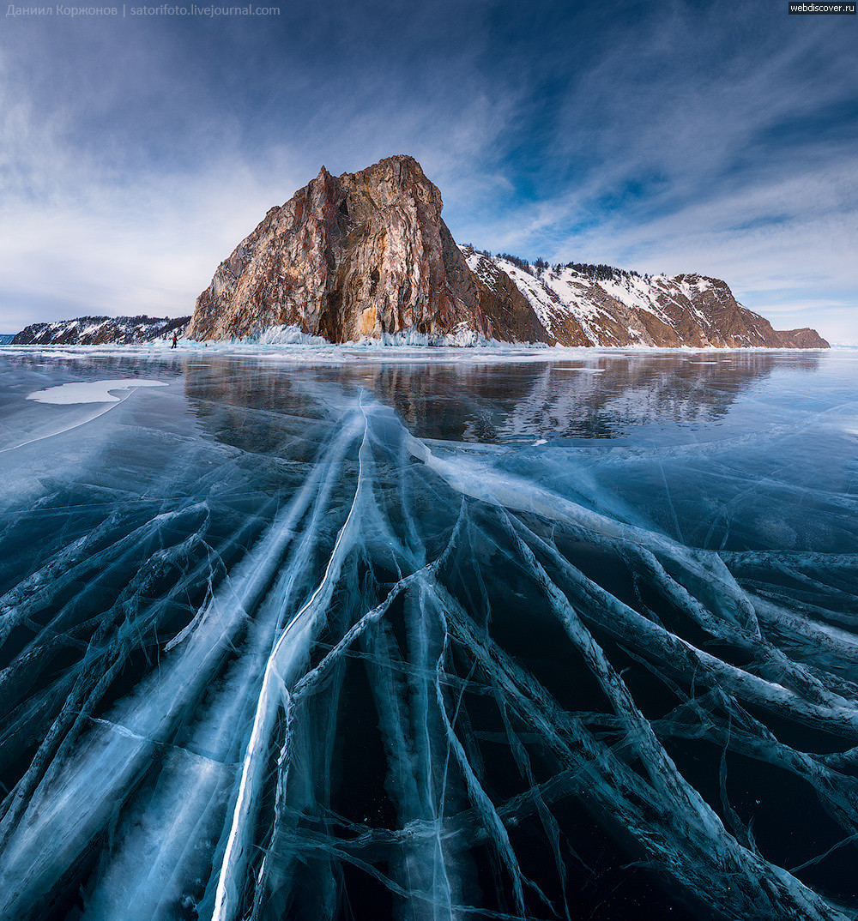

**Рекомендации по передвижению по льду водоема:**

Осторожно, тонкий лед!

* + - * **Движение по льду следует осуществлять на специально установленных переправах, заранее уточняйте толщину льда (об этом говорится по радио, а так же есть информация в интернете)**
      * **Зимнюю рыбалку так же нужно осуществлять на оборудованных местах;**
* **Не спускайтесь на лед в незнакомых местах, особенно с обрывистых берегов, не выходите на лед при оттепели;**
* **Не выходите на лед в одиночку, особенно в вечернее и ночное время в незнакомых местах;**
* **При выходе на лед убедитесь в его прочности, проверяя ее пешней (бить пешней следует на расстоянии 0,5-1 м перед собой, а не под ногами). Если после первого удара лед пробивается и на нем появляется вода, остановитесь и, не отрывая подошв ото льда, отходите по своим следам в обратном направлении. Не проверяйте прочность льда ударом ноги;**
* **Двигайтесь по тонкому льду скользящим шагом, особенно осторожным будьте после снегопада;**
* **Передвигайтесь по возможности по проложенной тропе.**

**Если провалились под лед:**

***Не поддавайтесь панике, не прекращайте попытки выбираться, даже если лед проламывается;***

***Выбирайтесь с той стороны, где лед более крепок, при этом наползайте на лед грудью, широко раскинув руки, чтобы увеличить площадь опоры и уменьшить давление на кромку льда. Ногами упирайтесь в противоположный край полыньи, если это возможно;***

***В неглубоком водоеме резко оттолкнитесь от дна и выбирайтесь на лед или передвигайтесь по дну к берегу, проламывая перед собой лед;***

***Выбравшись из воды на лед, не спешите вставать на ноги – чтобы не провалиться снова. Осторожно отползите, широко раскинуть руки и ноги или откатитесь как можно дальше от полыньи.***

***Убедившись, что лед прочный, вставайте на ноги.***

**Если увидели провалившегося под лед (в полынью) человека:**

* ***Немедленно кричите, что идете к нему на помощь;***
* ***Оказывая помощь, не подходите к полынье ближе 3-4 метров. Из подручных средств используйте лыжи, доски, палки, веревки, связанные брючные ремни. Если этих средств нет, то двоим – троим надо лечь на лед и цепочкой передвигаться к пострадавшему, удерживая друг друга за ноги, первый из них подает пострадавшему ремень, предмет одежды, вытаскивает его на лед и далее в безопасное место;***
* ***Когда человек выберется из полыньи, не торопитесь к нему, а медленно отползайте к берегу на прочный лед. Он должен ползти следом в безопасное место, где его нужно согреть;***
* ***При перевозке по льду используйте сани (лыжи).***

**При нахождении на оторванной от берега льдине**

**Старайтесь предупредить переохлаждение организма, предотвращайте панику и действия, способствующие переворачиванию или раскалыванию льдины.**

**Организуйте подачу сигналов, используя для этого сотовые телефоны.**

**Единый телефон службы спасения «112»**

**Старайтесь предупредить переохлаждение организма, предотвращайте панику и действия, способствующие переворачиванию или раскалыванию льдины (занимайте место посередине льдины, не скапливайтесь на одном ее краю);**

**Организуйте подачу сигналов – используя для этого сотовые телефоны (наберите телефон службы спасения «911» или «112»)**